(1) 7주차 (월요일) 1차시 과제 (2020. 4. 27)

- 모바일 앱 개발 별도 과제의 서비스 동작 프로세스

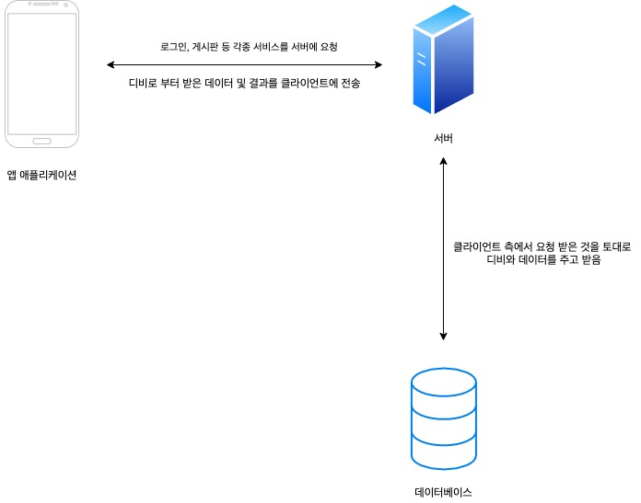

(2) 7주차 (수요일) 2차시 과제 (2020. 4. 29)

- 모바일 앱 개발 별도 과제의 서비스 UI 설계

